Отчет Amnesty International вскрывает “военные преступления” в восточной Мьянме

В отчете Amnesty International от 31 мая описываются жестокие зверства, совершаемые военными Мьянмы (Татмадав) в восточных регионах страны.
Отчет покрывает период с декабря по март. В нем отмечается, что Татмадав применяет коллективное наказание в отношении гражданских лиц (преимущественно христиан) из народностей карен и каренни в штатах Кайин и Кая.
Исследование проводилось этой международной правозащитной организацией в марте и апреле. Две недели ее сотрудники провели на границе с Таиландом. Представители организации опросили 99 человек, в том числе многочисленных очевидцев и пострадавших в нападениях, а также троих бывших солдат из Татмадав.
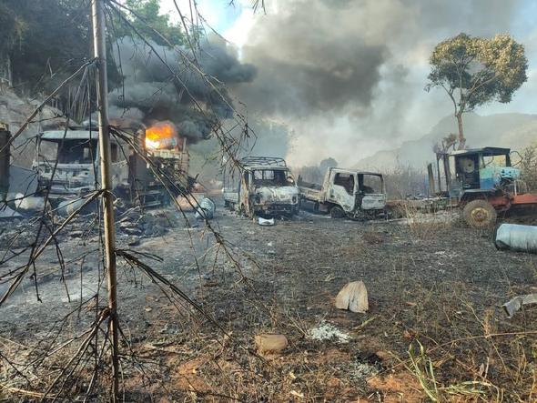
Сожженные автомобили рядом с деревней Мо-Со, штат Кая, декабрь 2021 года [Фото: Radio Free Asia]
“Продолжающееся преследование военными гражданских лиц в восточной Мьянме носит масштабный и систематический характер, что, пожалуй, можно приравнять к преступлениям против человечности”, — говорит Равья Рагех, старший кризисный советник Amnesty International.
В отчете сообщается о том, что в регионе распространены произвольные задержания, пытки и внесудебные расправы с гражданскими. Малые народности Мьянмы, исповедующие в основном христианство, терпят гонения от рук Татмадав уже десятки лет. А после военного переворота в стране в феврале 2021 года, унесшего жизни сотен гражданских, наблюдается значительная эскалация насилия. Только за последние месяцы свои дома покинули свыше 150 000 человек.
Среди приводимых в отчете зверств упоминается также убийство мужчин, женщин и детей в автомобилях, совершенное солдатами 24 декабря 2021 года близ деревни Мо-Со в городке Хпрузо, штат Кая. Солдаты остановили машины, убили 35 гражданских, а их тела сожгли.
В отчете упоминаются восемь авиаударов по деревням и лагерям переселенцев в восточной Мьянме, произошедшие за первые три месяца этого года. В этих нападениях были убиты по меньшей мере девять гражданских и ранены еще девять. Также разрушены дома и церкви. В большинстве случаев не было никаких свидетельств присутствия в обстреливаемых районах кого-либо кроме гражданских.
Сообщается о систематических разграблениях деревень в штатах Кайин и Кая с последующим сожжением домов.
Молитесь о прекращении насилия в отношении христиан и других мирных жителей в Мьянме. Просите Бога защитить Свой народ, который вынужден постоянно убегать от нападений. Молитесь о благополучной доставке помощи пострадавшим.

